Pour chaque question, si le travail n'est pas terminé, laisser les traces de la recherche sur la copie : elles seront prises en compte dans la notation.

Toutes les réponses seront écrites sur la copie.

**Exploration de Mars**

Dans le système solaire, huit planètes gravitent autour d’une étoile. Mars est une des huit planètes.

En février 2021, la mission Mars 2020 a réussi à déposer le rover *Persévérance* sur le sol martien.

Image d’illustration du système solaire

**Les parties 1 et 2 sont indépendantes.**

**Partie 1 - Le système solaire.**

**Question 1 (3 points) :**

Nommer l’étoile qui se trouve au centre du système solaire.

**Question 2 (4 points) :**

Nommer deux planètes appartenant au système solaire, autres que Mars.

**Question 3 (5 points) :**

**Données :**

* Dans le vide, la lumière se propage à la vitesse de 300 000 km/s.
* La durée t (en s) nécessaire pour parcourir une distance d (en km) à une vitesse moyenne v (en km/s) s’écrit :

$$t=\frac{d}{v}$$

Lors du lancement de la mission Mars 2020, la distance entre La Terre et Mars était d'environ 105 millions de kilomètres.

Calculer le temps que met la lumière pour parcourir la distance entre Mars et la Terre.

**Question 4 (4 points) :**

La lumière émise par le Soleil met environ 500 secondes pour arriver à la surface de la Terre. La vitesse de la lumière est constante dans tout le système solaire.

Montrer, par le calcul, que la distance entre la Terre et le Soleil est d’environ 150 millions de kilomètres.

**Partie 2 - Le rover Persévérance.**

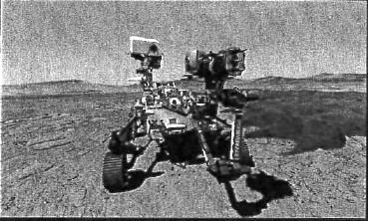Pour réussir l’atterrissage du rover sur le sol martien, de nombreux paramètres physiques (altitude, vitesse, température, intensité de la pesanteur, etc.) ont été pris en compte.

Crédit image : images.nasa.gov

**Question 5 (3 points) :**

La mesure du poids du rover a été modélisée par des élèves dans un laboratoire de collège. L’expérience réalisée est illustrée par la photo ci—dessous. Le rover est représenté par un petit robot mis à disposition des élèves.

Nommer l’appareil qui permet de mesurer le poids.

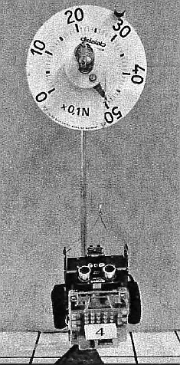

**Question 6 (4 points) :**

**Donnée :**

* L’intensité de la pesanteur g (en N/kg) est reliée au poids de l’objet P (en N) et à sa masse m (en kg) par l’expression :

$$g=\frac{P}{m}$$

La masse du rover est égale à 1 025 kg. Des scientifiques ont estimé son poids sur Mars à 3 792,5 N.

Calculer la valeur de l’intensité de la pesanteur sur Mars.

**Question 7 (2 points) :**

**Donnée:**

* L’intensité de la pesanteur sur la Terre est égale à 10 N/kg environ.

« Le poids du rover sur Mars est presque trois fois plus faible que son poids sur la Terre. »

Justifier cette affirmation.